***MINISTERE DE L’ENSEIGNEMENT SUPERIEUR ET DE LA RECHERCHE SCIENTIFIQUE UNIVERSITE DE TUNIS***

***École Supérieure des Sciences Économiques et commerciales de Tunis***



*Projet Personnel Professionnel*

Réalisée par : Islem Ben Amara

Encadrement : Mme Afef Slama

Mme Salma Ben mansour

Année universitaire : 2024- 2025

Sommaire :

1. Introduction
2. CV
3. Lettre de motivation
4. Projet professionnel
5. Analyse du questionnaire
6. Conclusion
7. LinkedIn

***1.Introduction***

Objectif du rapport :

L'objectif de ce rapport est de présenter les résultats du questionnaire sur les compétences et les préférences des étudiants en développement web. Il vise à analyser les données recueillies pour mieux comprendre les besoins des étudiants et adapter les programmes de formation en conséquence. Le rapport inclut également des sections sur la création de CV, la rédaction de lettres de motivation, et la formulaire, afin de fournir une vue d'ensemble complète des compétences et des objectifs professionnels des étudiants dans le domaine du développement web.

Objectif du module ppp :

L'objectif principal de ce module est de nous préparer à un entretien d'embauche et de nous aider à construire notre propre projet personnel et professionnel. À travers une série d'ateliers pratiques, nous allons acquérir des compétences essentielles qui nous seront utiles tout au long de notre parcours professionnel.

En somme, ce module PPP est une véritable opportunité pour nous de nous préparer au monde professionnel, de développer nos compétences et de nous projeter dans notre future carrière avec confiance et détermination.

***2.CV.***



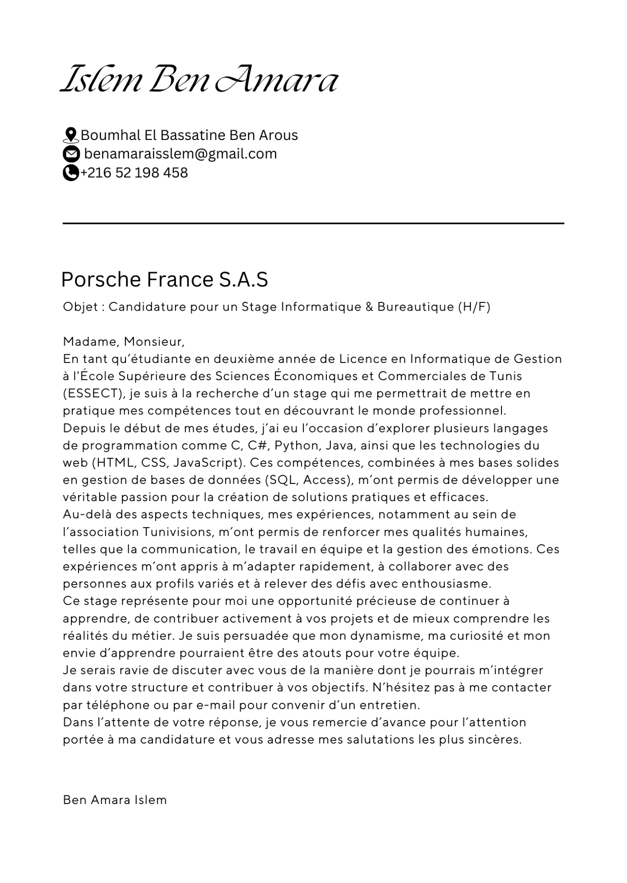***3.Lettre de motivation.***

# 4.Projet professionnel

## Introduction

Actuellement étudiante ,je vous présente mon projet professionnel. Il a pour objectif de faire un point sur mes compétences, mes expériences professionnelles et mes objectifs professionnels. Mon projet professionnel n'est probablement pas définitif. Il est susceptible d'évoluer dans le temps.

## 1 - Mes qualités

J'ai plusieurs qualités telles que :

L'autonomie :

Je suis capable de travailler en toute autonomie. En effet, je me suis rendue compte que j'aime être indépendante dans mon travail.

L'adaptation :

Je m'adapte très facilement et très rapidement à un nouvel environnement. Grâce à mes expériences académique je sais à qui m'adresser si j'ai des difficultés ou si j'ai des questions à poser.

La confiance en soi :

J'ai vraiment confiance en moi. En effet j’ai participé à des compétitions sportives (kick boxing). Cet exercice m'a permis d'améliorer ma confiance en soi

Une organisation rigoureuse :

J'aime que mon travail soit ordonné. Je suis toujours à la recherche de la rigueur et de la précision.

La résistance face au stress

## 2 - Mes défauts

L'émotivité :

Je suis une personne émotive. Avec le temps, j'ai appris à gérer mon émotivité mais parfois c'est difficile.

La procrastination

Je remets souvent au lendemain ce que je peux faire le jour même. Je travaille fréquemment à la dernière minute.

## 3 - Mon parcours et mes expériences professionnelles

Dans cette partie, je vais vous présenter dans un premier temps mon parcours universitaire puis, dans un deuxième temps, mes expériences professionnelles.

### 3-1 - Mon parcours

Dans le cas où la personne vient d'obtenir le baccalauréat ou un diplôme professionnalisant :

Je viens d'obtenir le bac économie et gestion . Ma formation m'a apporté de nombreuses connaissances telles que :dans le domaine informatique et Grâce à mon cursus, j'ai acquis de nombreuses compétences à savoir comme le montage, editing,graphic design

Dans le cas où la personne vient d'obtenir un baccalauréat général :

Après avoir obtenu mon bac, je suis allée à l'université pour étudier l’informatique . Ma formation m'a apporté de nombreuses connaissances telles que les langages de programmation,gestion de base de donnée. à mon cursus, j'ai acquis de nombreuses compétences à savoir

## 3 - Ce que je souhaite faire

Si la personne a déjà défini le métier vers lequel elle souhaite se réorienter :

En reconversion professionnelle, j'aimerais me tourner vers un métier qui me ressemble, à savoir développeur web

En effet je suis intéressée par le développement web et de créer des interfaces pour des entreprises ..

Si la personne n'a pas encore déterminé le métier vers lequel elle souhaite se réorienter :

Même si je n'arrive pas encore à déterminer le métier que je souhaiterais exercer, je sais néanmoins que j'aimerais travailler dans un bureau. Effectivement,j'aime rester devant mon pc et programmer .

## 4 - Ce que je sais faire et ce que je suis capable de faire

* **Développement de Projets Web** : Concevoir et développer des projets web personnels ou académiques.
* **Travail en Équipe** : Collaborer avec d'autres développeurs et professionnels pour mener à bien des projets.
* **Apprentissage Continu** : Capacité à apprendre de nouvelles technologies et à s'adapter aux évolutions du domaine du développement web.

## 6 - Ce que je voudrais être

Dans 5 ans :

Dans 5 ans, je me vois travaille en tant que développeur web dans une entreprise innovante, où je pourrais contribuer à des projets passionnants et continuer à développer mes compétences techniques et relationnelles. Je m'imagine collaborer avec une équipe dynamique, résoudre des défis complexes et apporter des solutions créatives

je m'imagine avoir un poste de salarié dans une entreprise innovante, où je pourrais rapidement grimper les échelons grâce à mes compétences en développement web. Je me vois mariée, vivant dans une grande ville dynamique qui offre de nombreuses opportunités professionnelles et personnelles. Mon temps libre serait consacré à des loisirs comme le sport, aller au cinéma, et les promenades en forêt pour me ressourcer.

Dans 10 ans :

Dans 10 ans, je me vois en tant que développeur web senior ou chef de projet, avec une expertise approfondie dans le domaine du développement web. Je m'imagine diriger des projets importants, mentorant de jeunes développeurs et contribuant à l'innovation technologique. Mon objectif est de jouer un rôle clé dans la transformation numérique et de continuer à apprendre et à évoluer dans ce domaine en constante évolution

## 7 - Mon projet professionnel

### 7-1 - Les métiers qui m'intéressent

Cette partie est consacrée à la présentation des métiers qui m'intéressent dans le secteur informatique

**Développeur Web Full Stack** : Ce métier me permettrait de travailler à la fois sur le front-end et le back-end des applications web, offrant une vue d'ensemble complète du développement web

**8 – Con**c**lusion**

Lister mes qualités et mes défauts n'a pas été un exercice facile. Cela a demandé un long moment de réflexion.

Ce projet professionnel m'a aidée à mieux me connaître. Trois questions essentielles sont le fil conducteur de mon projet, à savoir :

* Qu'est-ce que je souhaite faire ?
* Qu'est-ce que je sais faire ?

***5.Analyse du questionnaire.***

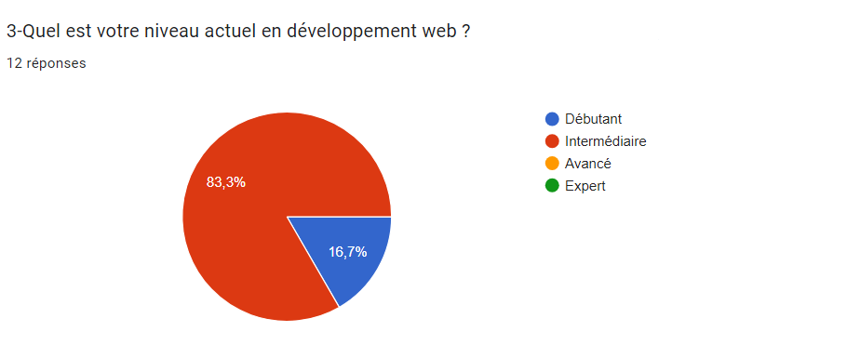La majorité des participants (83,3%) se considèrent comme intermédiaires en développement web, tandis que 16,7% se considèrent comme débutants. Aucun participant ne se considère comme avancé ou expert. Cela indique que les étudiants ont déjà acquis des compétences de base et cherchent à approfondir leurs connaissances. Il est essentiel d'adapter les programmes de formation pour répondre à ces besoins et encourager la progression vers des niveaux plus avancés.

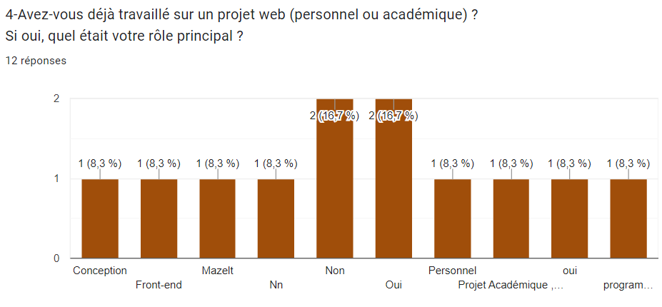

Les réponses montrent une diversité d'expériences, avec une répartition équilibrée entre ceux ayant travaillé sur des projets personnels ou académiques et ceux sans expérience. Les rôles principaux incluent la conception, le front-end et la programmation, indiquant une exploration des différents aspects du développement web.

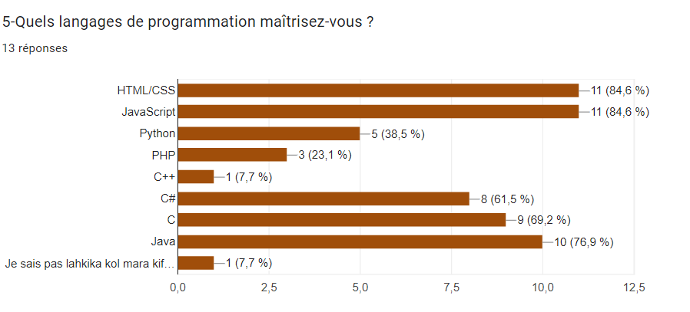

Les langages de programmation les plus maîtrisés par les participants sont HTML/CSS et JavaScript (83,3% chacun). Python est maîtrisé par 41,7% des participants. D'autres langages comme PHP, C++, Les langages de programmation les plus maîtrisés par les participants sont HTML/CSS et JavaScript (83,3% chacun). Python est maîtrisé par 41,7% des participants. D'autres langages comme PHP, C++, C#, C, et Java sont également mentionnés, mais avec des pourcentages plus faibles. Cela montre une forte compétence en développement web front-end et une diversité de connaissances en back-end.

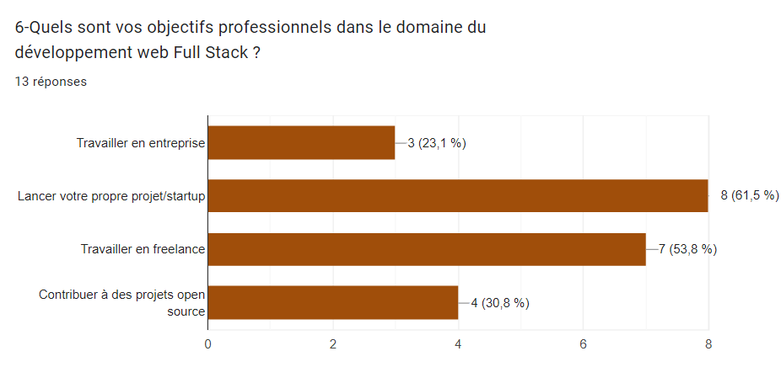

Les résultats montrent que 23,1% des participants souhaitent travailler en entreprise, tandis que 61,5% préfèrent lancer leur propre projet ou startup. De plus, 53,8% envisagent de travailler en freelance et 30,8% souhaitent contribuer à des projets open source. Cela indique une forte volonté d'entrepreneuriat et d'indépendance parmi les participants.

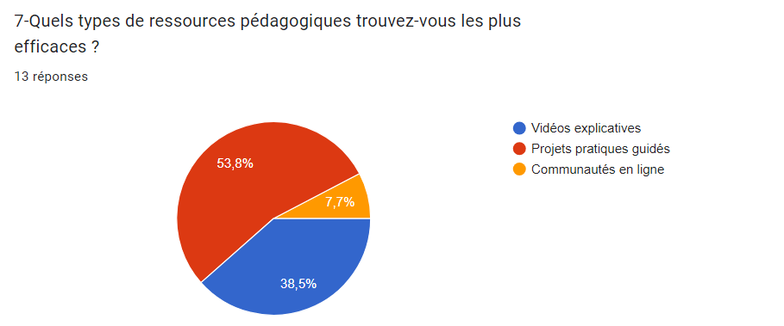

Les résultats montrent que les projets pratiques guidés sont les ressources pédagogiques les plus appréciées, avec 53,8% des participants les préférant. Les vidéos explicatives sont également efficaces pour 38,5% des participants. En revanche, les communautés en ligne ne sont efficaces que pour 7,7% des participants. Cela indique que les étudiants privilégient les méthodes d'apprentissage pratiques et structurées, qui leur permettent d'appliquer directement leurs connaissances.

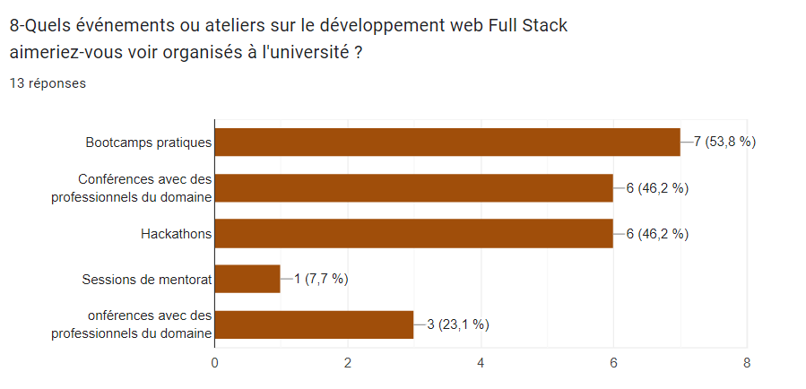

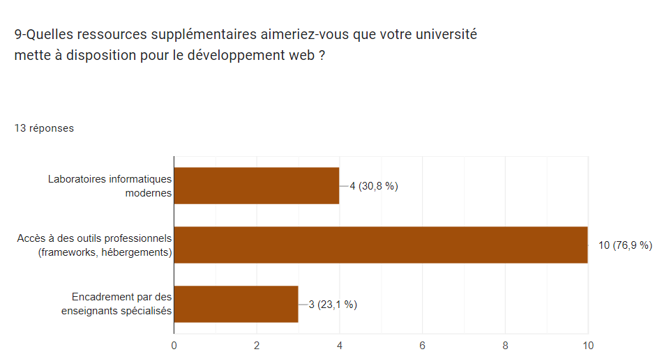Les résultats montrent que les bootcamps pratiques sont les événements les plus demandés, avec 53,8% des participants les préférant. Les conférences avec des professionnels du domaine et les hackathons sont également populaires, chacun avec 46,2%. Les sessions de mentorat sont les moins demandées, avec seulement 7,7%. Cela indique que les étudiants privilégient les événements interactifs et pratiques pour améliorer leurs compétences en développement web.

Les résultats montrent que 76,9% des participants souhaitent un accès à des outils professionnels (frameworks, hébergements), ce qui en fait la ressource la plus demandée. 30,8% des participants souhaitent des laboratoires informatiques modernes, et 23,1% souhaitent un encadrement par des enseignants spécialisés. Cela indique que les étudiants recherchent principalement des ressources pratiques et des outils professionnels pour améliorer leurs compétences en développement web.

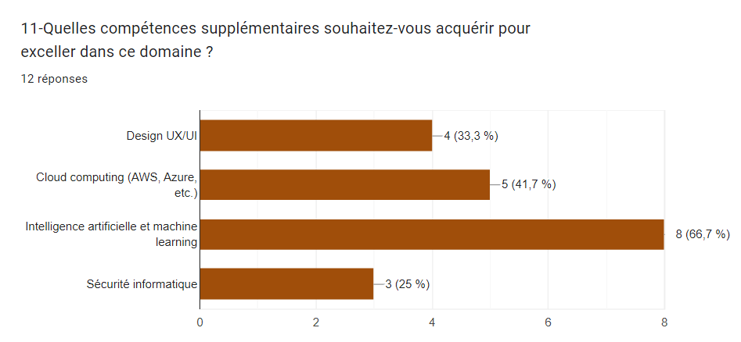

Les résultats montrent que 66,7% des participants souhaitent acquérir des compétences en intelligence artificielle et machine learning, ce qui en fait la compétence la plus recherchée. 41,7% des participants souhaitent des compétences en cloud computing (AWS, Azure, etc.), et 33,3% en design UX/UI. Enfin, 25% des participants souhaitent acquérir des compétences en sécurité informatique. Cela indique un fort intérêt pour les technologies avancées et les compétences techniques spécialisées.

***7.Conclusion***

*En tant qu'étudiante en E-Business, j'ai choisi de me spécialiser dans le développement web, un domaine qui me passionne profondément. Ce rapport de Projet Personnel et Professionnel (PPP) m'a permis de mieux comprendre mes compétences, mes aspirations et les besoins du marché. À travers les ateliers pratiques et les analyses, j'ai pu affiner mes objectifs professionnels et me préparer efficacement à ma future carrière.*

*Les résultats du questionnaire montrent que je ne suis pas seule dans cette quête de connaissances et de compétences. Comme beaucoup d'autres étudiants, je privilégie les méthodes d'apprentissage pratiques et structurées, et je suis motivée par un esprit entrepreneurial et une volonté d'indépendance. Mon intérêt pour les technologies avancées, comme l'intelligence artificielle et le machine learning, me pousse à continuer à apprendre et à évoluer dans ce domaine en constante mutation.*

*Ce module PPP a été une expérience enrichissante qui m'a aidée à me projeter dans ma future carrière avec confiance et détermination. Je suis prête à relever les défis du développement web et à contribuer de manière significative à ce secteur passionnant.*

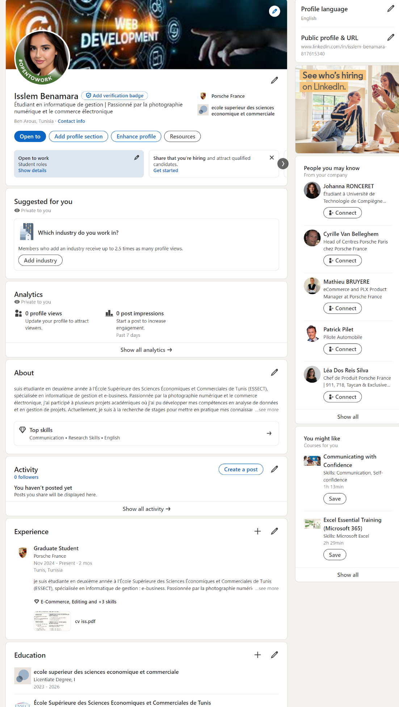***7.linkedin***